ООО «Гермес Групп»

**КОМПЛЕКТНОЕ УСТРОЙСТВО ШКАФ УПРАВЛЕНИЯ ШУАСУ**

**КС Бабаевская**

Руководство по эксплуатации

Модели:

ШУАСУ-2-400/230-40А-УХЛ4-IP55

Версия документа: 1.0

Дата выпуска версии: 28 февраля 2020

2020г.

Оглавление

Введение 4

Допуск к работе и меры безопасности 4

Маркировка 5

Общее описание работы станции. 6

Панель оператора 10

Общая информация. 10

Главный экран 10

Предупреждения. 12

Таблица возможных предупреждений. 12

Экран “Список аварий» 13

Таблица возможных аварий. 15

Описание работы приборов. 20

Режимы работы оборудования. 20

Введение 20

Ручной выбор главный/резервный 20

Режим «по количеству включений» 20

Режим «по наработке» 21

Датчик температуры в помещении (ТТ01). 21

Расходомер на входе (FT01.01). 22

Расходомер подачи на фильтрацию (FT01.02). 22

pH-метр на входе (QE01.01). 22

pH-метр после отстойника (QE01.02). 22

НД05.02 23

НД06.02 24

НД06.03 25

НД07.03 26

НД08.03 28

НД08.04 29

Н01.05 30

Н02.04 34

Н04.04 36

УФО03.01 38

Обмен сигналами с фильтр-прессом 40

Учет очищенных стоков 42

Управление промывкой фильтров. 43

Работа мешалок в реагентных емкостях. 44

Наполнение реагентных емкостей водой. 45

Отстойник. 46

Резервуар чистой воды. 47

Индикация работы и тестирование задвижек с электроприводом. 47

Управление доступом к настройкам станции. 49

Настройка даты/времени. 52

Дополнительная индикация состояния и режима работы оборудования. 53

Хранение и транспортировка. 54

Ввод в эксплуатацию. 55

Техническое обслуживание. 55

# Введение

Настоящее Руководство по эксплуатации предназначено для ознакомления обслуживающего персонала с устройством, принципом действия, конструкцией, технической эксплуатацией и обслуживанием системы управления (далее СУ) работой автоматизированных систем станции очистки сточных вод на базе контроллера ПЛК160 ОВЕН и панели оператора СП310Р.

ВНИМАНИЕ! Устройство может нести опасность для человеческой жизни при неправильной эксплуатации, неправильном монтаже или при условиях, созданных непреодолимой силой.

**Система имеет кнопку аварийной остановки оборудования.**

**При нажатии этой кнопки происходит останов, но не обесточивание оборудования!**

При отключении вводных автоматических выключателей QF1 и QF2 в ШУАСУ напряжение шкафа не снимается, чтобы обесточить шкаф ШУАСУ необходимо снять питание со шкафа ШУВРУ.

**Настоятельно рекомендуется проверить шкаф на предмет устранения причины аварии перед выходом из аварийного режима.** После выхода из аварийного режима работа шкафа сразу же продолжится.

Внимание! В случае возникновения подозрения на неправильную работу шкафа требуется обратиться в сервисную службу завода-изготовителя и ни в коем случае не пытаться устранить неполадку самостоятельно!

Внимание! Для снятия напряжения на шкафу, прекратите подачу напряжения на ШУ! Запрещается производить монтажные работы под напряжением. Несоблюдение данного правила чревато травмами или смертельными исходами!

# Допуск к работе и меры безопасности

К работе со шкафом управления допускается персонал:

1. изучивший паспорт, руководство по эксплуатации, правила устройства электроустановок (ПУЭ) и схемы электрические на шкаф управления;
2. имеющий допуск к работам с электроустановками напряжением до 1000 В с группой по электробезопасности не ниже III;
3. имеющий допуск к работам с электрическими устройствами в соответствии с местными нормами и правилами;
4. обладающий необходимой квалификацией и компетенцией для выполнения указанных работ.

Ответственность, компетенция и наблюдение за персоналом должны быть организованы заказчиком шкафа управления. При отсутствии у персонала необходимых знаний и умений заказчик может организовать обучение, которое может быть проведено заводом-изготовителем шкафа управления. Заказчик должен проверять знание персоналом эксплуатационной документации на протяжении всего времени эксплуатации не реже, чем раз в три месяца.

Ответственность за технику безопасности несет заказчик в лице руководителя работ в соответствии с законодательством Российской Федерации.

Не допускается попадание влаги на контакты клеммников и внутрь приборов.

Запрещается вести работы с частями приборов, находящимися под напряжением.

# Маркировка

Маркировка изделия осуществляется на дверце комплектного устройства с внутренней стороны и содержит:

Х – Х.Х – ХВ – XА – ХПХХ – Х – Х – Х – Х .Х – IPХХ – Д* .

1 2 3 4 5 6 7 8 9 10 11 12 13 14 15

Расшифровка:

1 – тип устройства.

2 – количество вводов питания.

«1» - один ввод питания

«2» - два ввода питания

3 – количество выводов. Указывается для ШУНС, ШР. Для ШУВРУ – наличие функции АВР. Указывается только для шкафа ШУВРУ с двумя вводами Обозначения: «2»-две секции с АВР; «1»-одна секция с АВР; «0»-одна секция без АВР.

4 – питающее напряжение

«230» - 230В

«400/230» - 400В подводимое, 230В в распределении

не указывается – 400В

5 – номинальный ток. Указывается для ШУНС, ШУВРУ, ШУАСУ

6 – количество поплавков. Указывается для ШУНС.

7 – наличие функции GSM-диспетчеризации. Указывается для ШУНС.

«0» - отсутствует

«1» - в наличии

8 – наличие возможности вывода сигнала через цифровой канал связи (Modbus RTU). Указывается для ШУНС.

«0» - отсутствует

«1» - в наличии

9 – наличие учета электроэнергии (1-есть; 0-нет). Указывается для ШУВРУ.

10 – наличие УЗИП (1-есть; 0-нет). Указывается для ШУВРУ.

11 – наличие сигнала охранной сигнализации (1-есть; 0-нет). Указывается для ШУВРУ.

12 – наличие сигнала пожарной сигнализации (1-есть; 0-нет). Указывается для ШУВРУ.

13 – климатическое исполнение по ГОСТ 15150

14 – степень защиты от внешних воздействий (пылевлагозащита) по ГОСТ 14254

15 – обозначение для нетипового исполнения комплектного устройства. Необходимость установки данного символа определяется разработчиком комплектного устройства. Описание отличий приводится в отдельном приложении на отдельном листе.

# Общее описание работы станции.

Исходная вода насосом из КНС подается в приемный отстойник.

Учет поступающей сточной воды ведется электромагнитным расходомером FT01.01 (здесь и далее обозначения приборов КИПиА согласно функциональной схемы).

Контроль рН на входе – рН-метр QE01.01.

До отстойника в нее подаются коагулянт, флокулянт, гипохлорит натрия и щелочь.

Подача указанных реагентов осуществляется дозирующими насосами в автоматическом режиме, согласно заранее заданным при ПНР настройкам.

Подача гипохлорита натрия – пропорционально расходу поступающих стоков, насос: НД05.02.

Подача коагулянта - пропорционально расходу поступающих стоков, насос: НД06.03.

Подача флокулянта - пропорционально расходу поступающих стоков, насос: НД08.03.

Для перечисленных насосов в настройках панели оператора необходимо задать:

- максимальную производительность, в мл/мин;

- количество подаваемого реагента в мл на один кубометр стоков.

Подача щелочи – по показаниям рН-метра QE01.01, насос: НД07.03.

Щелочь подается насосом для поддержания заданного в настройках панели оператора уровня рН.

Для НД07.03 необходимо задать:

- требуемый уровень рН;

- выставить необходимые коэффициенты ПИД-регулятора для обеспечения оптимальной точности и скорости выхода в требуемый режим.

Есть возможность установить постоянную величину подачи щелочи, для чего требуется перевести выход ПИД-регулятора в ручной режим и выставить значение подачи в процентах от максимальной производительности насоса.

Далее вода поступает в отстойник.

В отстойнике происходит первичное выпадение осадка.

Для контроля уровня выпавшего осадка установлен сигнализатор уровня осадка LES01.01. При достижении заданного уровня осадка, если все системы находятся в готовности, начинается процедура подачи осадка на обезвоживание в фильтр-пресс.

От фильтр-пресса поступают сигналы о готовности к приему осадка, статус работы подающего насоса, давление на входе, загрязненности и необходимости очистки, аварии фильтр-пресса.

Одновременно с включением подающего осадок насоса происходит открытие шарового крана КШЭ04.01, открывающего трубопровод подачи осадка из отстойника в фильтр-пресс.

Если в процессе подачи осадка не происходит заполнение фильтр-пресса, то процесс длится до тех пор, пока уровень осадка не опустится ниже уровня срабатывания сигнализатора уровня осадка и не закончится заданная выдержка времени.

Для защиты подающего насоса от сухого хода установлен сигнализатор уровня LS01.01.

В настройках панели оператора необходимо задать для фильтр-пресса (ФПК):

- время работы после спада сигнала уровня осадка, сек;

- время контроля, что ФПК запустился после подачи от системы сигнала на пуск, сек;

- максимально допустимое давление на входе (если равно или больше, ФПК нуждается в очистке), бар (рекомендуется 10 бар).

Для контроля максимально допустимого уровня воды в отстойнике установлен поплавковый сигнализатор уровня LSA01.02.

Из отстойника сточные воды подаются на фильтрацию насосами Н01.05.

Работа насосов Н01.05 происходит автоматически по установленным сигнализаторам уровня:

- сигнализатор верхнего рабочего уровня LS01.03 – включение насоса;

- сигнализатор нижнего рабочего уровня LS01.04 – остановка насоса/защита от сухого хода.

Насос Н01.05 стремится поддерживать заданный расход по электромагнитному расходомеру FT01.02.

В настройках панели оператора для насоса Н01.05 необходимо задать:

- задание расхода, в кубометрах;

- выставить необходимые коэффициенты ПИД-регулятора для обеспечения оптимальной точности и скорости выхода в требуемый режим.

Есть возможность установить постоянную величину подачи, для чего требуется перевести выход ПИД-регулятора в ручной режим и выставить значение подачи в процентах от максимальной производительности насоса.

Для показания уровня рН воды, поступающей на фильтрацию, между отстойником и фильтрами установлен рН-метр QE01.02. Он не участвует в управлении и служит только для отображения данных.

Фильтрация осуществляется в двухступенчатой группе фильтров ФС02.01-ФС02.02.

Каждый фильтр оснащен собственным клапаном с управляющим модулем.

В модуле необходимо задать:

- выход сигнализации об аварии модуля;

- выход сигнализации текущего статуса модуля фильтрация/промывка;

- вход принудительного и немедленного начала промывки.

Перед каждым фильтром установлены задвижки с электроприводом, которые переключают режимы в зависимости от текущего режима работы фильтра – промывка или фильтрация.

В автоматическом режиме в промывку может уйти только один фильтр.

Фильтры уходят в промывку по очереди, через определенный объем воды, отсчитываемый расходомером FT01.02, согласно значению, которое необходимо задать в панели оператора:

- заданный объем, по достижению которого фильтр отправляется на промывку.

После достижения заданного объема система подает сигнал на запуск промывки первого фильтра и начинается новый отсчет, по достижении которого на промывку отправляется второй фильтр и так далее по кругу.

Промывка фильтров осуществляется водой из резервуара чистой воды (РЧВ02.03), которая подается насосами Н02.04.

Для защиты насосов Н02.04 от сухого хода в РЧВ установлен сигнализатор уровня LS02.03.

Индикация аварийно высокого уровня в РЧВ – по данным поплавкового сигнализатора уровня LSA02.01.

Наполнение емкости РЧВ происходит открытием/закрытием задвижки с электроприводом ЗДЭ02.25 по показаниям сигнализатора верхнего рабочего уровня LS02.02.

Если уровень воды в РЧВ ниже уровня LS02.02 задвижка ЗДЭ02.25 открывается, в панели оператора появляется статус «наполнение», если уровень выше – задвижка закрывается.

После фильтрации вода поступает в ультрафиолетовые обеззараживатели УФО 03.01/01 и УФО 03.01/02, перед которыми установлены задвижки с электроприводом ЗДЭ03.01 и ЗДЭ03.02.

После УФО 03.01 установлен импульсный счетчик расходомер FQS03.01, который имеет выход типа «сухой контакт», соединенный с системой для дистанционной передачи данных о текущем уровне очищенных стоков.

Также в настройках панели оператора необходимо задать:

- время открытия/закрытия заслонки в секундах (рекомендуется 30 сек);

- максимально допустимая температура в помещении (град.С);

- минимально допустимая температура в помещении (град.С).

# Панель оператора

## Общая информация.

Система автоматизированного управления станцие оснащена панелью оператора на базе панели ОВЕН СП310Р.

Панель оператора подключена к ПЛК 160 ОВЕН кабелем КС2 через интерфейс RS232 по протоколу Modbus RTU, где ПЛК является мастером сети.

В панели оператора отображается текущий статус состояния работы станции, индикация аварий, а также возможно введение требуемых настроек.

Доступ к настройкам станции возможен только при вводе пароля для предотвращения несанкционированного доступа.

По умолчанию пароль: 123 с возможностью изменить его прямо в панели оператора.

## Главный экран

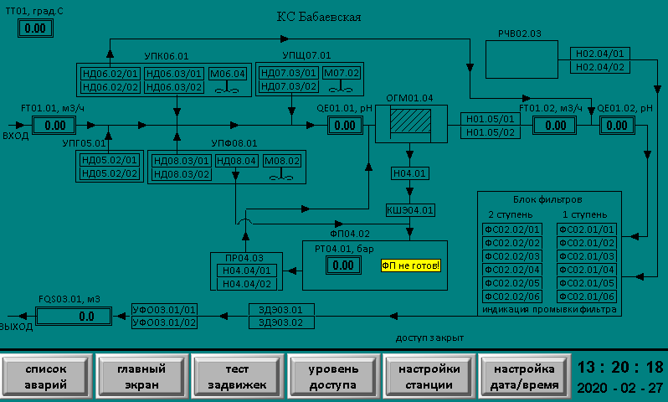

Рисунок 1 – Главный экран панели оператора.

На рисунке 1 показан главный экран панели оператора.

В главном экране панели оператора отображаются:

- текущая температура в помещении, С0 (ТТ01);

- объем поступающих стоков на входе, м3/сек (FT01.01);

- уровень рН стоков до отстойника (QE01.01);

- объем стоков, подаваемых на фильтрацию, м3/сек (FT01.02);

- уровень рН стоков после отстойника (QE01.02);

- давление на входе в фильтр-пресс, бар (РТ04.01);

- общий объем очищенных стоков, м3 (FQS03.01);

- статус работы оборудования (вкл/выкл);

- статус нахождения фильтра в промывке;

- предупреждения и наличие аварий на станции.

## Предупреждения.

На главном экране возможно отображение предупреждений, как показано на рисунке 1.

## Таблица возможных предупреждений.

|  |  |  |
| --- | --- | --- |
| **№п/п** | **Наименование аварии** | **Возможная причина** |
| 1 | ВКЛЮЧИ МЕШАЛКУ! | Идет работа дозирующего насоса, но мешалка соответствующей емкости выключена. |
| 2 | осадок | Осадок в отстойнике достиг или превысил заданный уровень, источник сигнала – сигнализатор уровня осадка.  Сигнализатор уровня осадка имеет настройки чувствительности. При необходимости следует отрегулировать чувствительность прибора следуя его инструкции по эксплуатации. |
| 3 | ФП загрязнен! | Сигнал от фильтр-пресса о необходимости его очистки. |
| 4 | ФП не готов! | Проверьте состояние фильтр-пресса, он должен быть сжат, подающий насос должен быть включен или находиться в режиме ожидания. |
| 5 | УФО включен вручную!  НЕТ ПОТОКА! | На УФО подано питание, при этом нет сигнала от расходомера FT01.02 о наличии минимально допустимого протока воды (10 кубометров в час). |

## Экран “Список аварий»

При возникновении аварии на станции на главном экране появляется мигающая надпись «авария», как показано на рисунке 2.

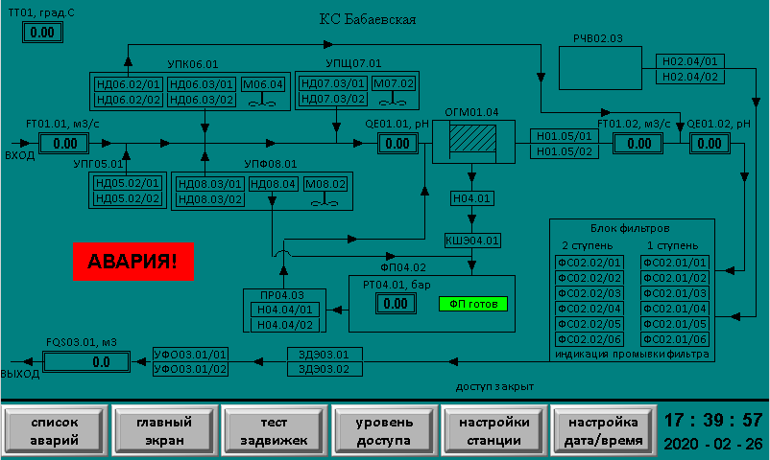

Рисунок 2 – Индикация наличия аварии станции в главном экране.

Конкретное наименование аварии можно увидеть на экране «список аварий», который показан на рисунках 3 и 4.

Чтобы перейти к данному экрану – нажмите кнопку «список аварий» в панели навигации.

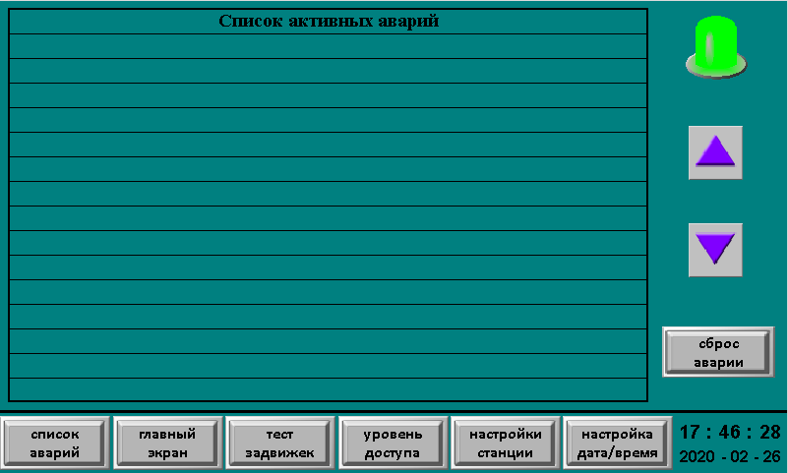

Рисунок 3 – Экран списка активных аварий, аварий нет.

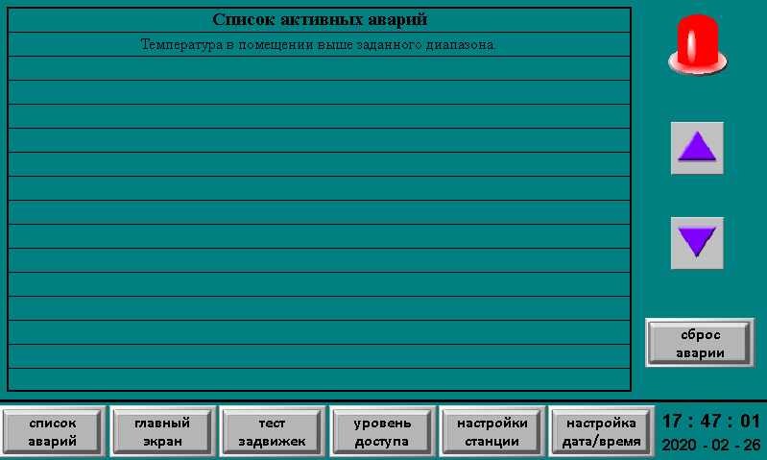

Рисунок 4 – Экран списка активных аварий, температура в помещении выше заданного диапазона.

Если число аварий превышает количество строк в таблице экрана, пролистывать список можно при помощи кнопок  и  в правой части экрана.

Для сброса аварии требуется устранить причину ее возникновения и нажать кнопку «сброс аварии», некоторые аварии могут сбрасываться самостоятельно после устранения причины.

## Таблица возможных аварий.

|  |  |  |
| --- | --- | --- |
| **№п/п** | **Наименование аварии** | **Возможная причина** |
| 1 | Авария датчика температуры. | Прибор не подключен, обрыв провода, или внутренняя ошибка прибора. |
| 2 | Авария расходомера FT01.01. |
| 3 | Авария расходомера FT01.02 |
| 4 | Авария рН-метра QE01.01. |
| 5 | Авария рН-метра QE01.02. |
| 6 | Температура в помещении выше заданного диапазона. | Температура в помещении превысила значение, заданное в настройках «максимально допустимая температура в помещении».  Проверьте соответствие диапазонов температуры установленного датчика температуры и установленного в конфигурации ПЛК программы CoDeSys диапазона (по умолчанию – 0…100). |
| 7 | Температура в помещении ниже заданного диапазона. | Температура в помещении опустилась ниже значения, заданного в настройках «минимально допустимая температура в помещении».  Проверьте соответствие диапазонов температуры установленного датчика температуры и установленного в конфигурации ПЛК программы CoDeSys диапазона (по умолчанию – 0…100). |
| 8 | Ошибка блока дозирования НД05.02. Проверь уставки. | Неверно заданы значения настроек дозирующего насоса в панели оператора, производительность доз.насоса не соответствует требуемой производительности при текущем расходе.  Проверьте уставки:   1. «Указать максимальную производительность доз.насоса, мл/мин» 2. «Задать количество реагента в мл на один кубометр стоков.» |
| 9 | Ошибка блока дозирования НД06.02. Проверь уставки. |
| 10 | Ошибка блока дозирования НД06.03. Проверь уставки. |
| 11 | Ошибка блока дозирования НД08.03. Проверь уставки. |
| 12 | Ошибка блока дозирования НД08.04. Проверь уставки. |
| 13 | Сухой ход НД08.03/01. | Проверьте уровень воды в емкости УПФ. |
| 14 | Сухой ход НД08.03/02. |
| 15 | Авария НД05.02/01 | 1. Проверьте питание прибора. 2. Сухой ход. Проверьте уровень в соответствующей емкости. 3. Внутренняя авария прибора, конкретный тип аварии отображается на дисплее самого прибора, см.инструкцию к прибору. |
| 16 | Авария НД05.02/02. |
| 17 | Авария НД06.02/01. |
| 18 | Авария НД06.02/02. |
| 19 | Авария НД06.03/01. |
| 20 | Авария НД06.03/02. |
| 21 | Авария НД07.03/01. |
| 22 | Авария НД07.03/02. |
| 23 | Авария НД08.03/01. |
| 24 | Авария НД08.03/02. |
| 25 | Авария НД08.04. |
| 26 | Не удалось запустить регенерацию ФС02.01./01. | От управляющего клапана фильтра не пришло подтверждение, что он перешел в режим промывки после подачи сигнала на переход в режим промывки от щита управления.  Проверьте правильность соединений и внутренние настройки управляющего клапана. |
| 27 | Не удалось запустить регенерацию ФС02.01/02. |
| 28 | Не удалось запустить регенерацию ФС02.01/03. |
| 29 | Не удалось запустить регенерацию ФС02.01/04. |
| 30 | Не удалось запустить регенерацию ФС02.01/05. |
| 31 | Не удалось запустить регенерацию ФС02.01/06. |
| 32 | Не удалось запустить регенерацию ФС02.02/01 |
| 33 | Не удалось запустить регенерацию ФС02.02/02. |
| 34 | Не удалось запустить регенерацию ФС02.02/03. |
| 35 | Не удалось запустить регенерацию ФС02.02/04. |
| 36 | Не удалось запустить регенерацию ФС02.02/05. |
| 37 | Не удалось запустить регенерацию ФС02.02/06. |
| 38 | Авария на открытие ЗДЭ02.01 | Не пришло подтверждение открытия от прибора после подачи на него сигнала на открытие через заданный промежуток времени.   1. Проверьте правильность соединений в шкафу и в приборе; 2. Проверьте соответствия настройки параметра «Время открытия/закрытия заслонки, сек» в панели оператора. Оно не должно быть меньше паспортного времени открытия/закрытия соответствующего прибора. Если установлены несколько разных приборов с разным временем открытия/закрытия, то параметр следует выставлять по прибору с наибольшим временем открытия/закрытия. 3. Убедитесь в отсутствии механических проблем прибора – заедания, заклинивания и пр. |
| 39 | Авария на открытие ЗДЭ02.02. |
| 40 | Авария на открытие ЗДЭ02.03. |
| 41 | Авария на открытие ЗДЭ02.04. |
| 42 | Авария на открытие ЗДЭ02.05. |
| 43 | Авария на открытие ЗДЭ02.06. |
| 44 | Авария на открытие ЗДЭ02.07. |
| 45 | Авария на открытие ЗДЭ02.08. |
| 46 | Авария на открытие ЗДЭ02.09. |
| 47 | Авария на открытиеЗДЭ02.10. |
| 48 | Авария на открытие ЗДЭ02.11. |
| 49 | Авария на открытие ЗДЭ02.12. |
| 50 | Авария на открытие ЗДЭ02.13. |
| 51 | Авария на открытие ЗДЭ02.14. |
| 52 | Авария на открытие ЗДЭ02.15. |
| 53 | Авария на открытие ЗДЭ02.16. |
| 54 | Авария на открытие ЗДЭ02.17. |
| 55 | Авария на открытие ЗДЭ02.18. |
| 56 | Авария на открытие ЗДЭ02.19. |
| 57 | Авария на открытие ЗДЭ02.20. |
| 58 | Авария на открытие ЗДЭ02.21. |
| 59 | Авария на открытие ЗДЭ02.22. |
| 60 | Авария на открытие ЗДЭ02.23. |
| 61 | Авария на открытие ЗДЭ02.24. |
| 62 | Авария на открытие ЗДЭ02.25. |
| 63 | Авария на открытие КШЭ04.01. |
| 64 | Авария на открытие ЗДЭ03.01. |
| 65 | Авария на открытие ЗДЭ03.02. |
| 66 | Авария на закрытие ЗДЭ02.01. | Не пришло подтверждение закрытия от прибора после подачи на него сигнала на закрытие через заданный промежуток времени.   1. Проверьте правильность соединений в шкафу и в приборе; 2. Проверьте соответствия настройки параметра «Время открытия/закрытия заслонки, сек» в панели оператора. Оно не должно быть меньше паспортного времени открытия/закрытия соответствующего прибора. Если установлены несколько разных приборов с разным временем открытия/закрытия, то параметр следует выставлять по прибору с наибольшим временем открытия/закрытия.   Убедитесь в отсутствии механических проблем прибора – заедания, заклинивания и пр. |
| 67 | Авария на закрытие ЗДЭ02.02. |
| 68 | Авария на закрытие ЗДЭ02.03. |
| 69 | Авария на закрытие ЗДЭ02.04. |
| 70 | Авария на закрытие ЗДЭ02.05. |
| 71 | Авария на закрытие ЗДЭ02.06. |
| 72 | Авария на закрытие ЗДЭ02.07. |
| 73 | Авария на закрытие ЗДЭ02.08. |
| 74 | Авария на закрытие ЗДЭ02.09. |
| 75 | Авария на закрытие ЗДЭ02.10. |
| 76 | Авария на закрытие ЗДЭ02.11. |
| 77 | Авария на закрытие ЗДЭ02.12. |
| 78 | Авария на закрытие ЗДЭ02.13. |
| 79 | Авария на закрытие ЗДЭ02.14. |
| 80 | Авария на закрытие ЗДЭ02.15. |
| 81 | Авария на закрытие ЗДЭ02.16. |
| 82 | Авария на закрытие ЗДЭ02.17. |
| 83 | Авария на закрытие ЗДЭ02.18. |
| 84 | Авария на закрытие ЗДЭ02.19. |
| 85 | Авария на закрытие ЗДЭ02.20. |
| 86 | Авария на закрытие ЗДЭ02.21. |
| 87 | Авария на закрытие ЗДЭ02.22. |
| 88 | Авария на закрытие ЗДЭ02.23. |
| 89 | Авария на закрытие ЗДЭ02.24. |
| 90 | Авария на закрытие ЗДЭ02.25. |
| 91 | Авария на закрытие КШЭ04.01. |
| 92 | Авария на закрытие ЗДЭ03.01. |
| 93 | Авария на закрытие ЗДЭ03.02. |
| 94 | Авария питания ЗДЭ02.01. | 1. Проверьте защитный автоматический выключатель прибора в шкафу. 2. Проверьте соединения. 3. Проверьте качество электрического питания. 4. Проверьте состояние прибора на предмет перегрузок, проблем с электродвигателем, изоляцией. |
| 95 | Авария питания ЗДЭ02.02. |
| 96 | Авария питания ЗДЭ02.03. |
| 97 | Авария питания ЗДЭ02.04. |
| 98 | Авария питания ЗДЭ02.05. |
| 99 | Авария питания ЗДЭ02.06. |
| 100 | Авария питания ЗДЭ02.07. |
| 101 | Авария питания ЗДЭ02.08. |
| 102 | Авария питания ЗДЭ02.09. |
| 103 | Авария питания ЗДЭ02.10. |
| 104 | Авария питания ЗДЭ02.11. |
| 105 | Авария питания ЗДЭ02.12. |
| 106 | Авария питания ЗДЭ02.13. |
| 107 | Авария питания ЗДЭ02.14. |
| 108 | Авария питания ЗДЭ02.15. |
| 109 | Авария питания ЗДЭ02.16. |
| 110 | Авария питания ЗДЭ02.17. |
| 111 | Авария питания ЗДЭ02.18. |
| 112 | Авария питания ЗДЭ02.19. |
| 113 | Авария питания ЗДЭ02.20. |
| 114 | Авария питания ЗДЭ02.21. |
| 115 | Авария питания ЗДЭ02.22. |
| 116 | Авария питания ЗДЭ02.23. |
| 117 | Авария питания ЗДЭ02.24. |
| 118 | Авария питания ЗДЭ02.25. |
| 119 | Авария питания КШЭ04.01. |
| 120 | Авария питания ЗДЭ03.01. |
| 121 | Авария питания ЗДЭ03.02. |
| 122 | Авария управляющего клапана фильтра ФС02.01/01. | 1. Внутренняя авария прибора. 2. Проверьте соединения. |
| 123 | Авария управляющего клапана фильтра ФС02.01/02. |
| 124 | Авария управляющего клапана фильтра ФС02.01/03. |
| 125 | Авария управляющего клапана фильтра ФС02.01/04. |
| 126 | Авария управляющего клапана фильтра ФС02.01/05. |
| 127 | Авария управляющего клапана фильтра ФС02.01/06. |
| 128 | Авария управляющего клапана фильтра ФС02.02/01. |
| 129 | Авария управляющего клапана фильтра ФС02.02/02. |
| 130 | Авария управляющего клапана фильтра ФС02.02/03. |
| 131 | Авария управляющего клапана фильтра ФС02.02/04. |
| 132 | Авария управляющего клапана фильтра ФС02.02/05. |
| 133 | Авария управляющего клапана фильтра ФС02.02/06. |
| 134 | Авария мешалки М06.04 (УПК). | 1. Проверьте питание прибора. 2. Проверьте состояние термоконтакта (при наличии). |
| 135 | Авария мешалки М07.02 (УПЩ). |
| 136 | Авария мешалки М08.02 (УПФ). |
| 137 | Авария насоса Н01.05/01. | 1. Проверьте питание прибора. 2. Проверьте состояние ЧРП. При наличии на его дисплее индикации об аварии следуйте рекомендациям руководства по эксплуатации частотного преобразователя. |
| 138 | Авария насоса Н01.05/02. |
| 139 | Авария насоса чистой воды Н02.04/01. | Проверьте питание насоса, термоконтакт (при наличии), состояние электродвигателя. |
| 140 | Авария насоса чистой воды Н02.04/02. |
| 141 | Авария дренажного насоса Н04.04/02. |
| 142 | Авария дренажного насоса Н04.04/01. |
| 143 | Перелив в отстойнике ОГМ01.04. | 1. Проверьте уровень воды в емкости. 2. Проверьте правильность соединений. |
| 144 | Перелив в резервуаре чистой воды РЧВ02.03. |
| 145 | Авария фильтр-пресса. | Сигнал поступает от шкафа управления фильтр-прессом. Проверьте состояние фильтр-пресса на наличие внутренних аварий. |
| 146 | Фильтр-пресс не запустился. | От фильтр-пресса не пришло подтверждение о начале работы после подачи сигнала на запуск от щита управления автоматикой объекта.   1. Проверьте параметр «Время задержки контроля, что ФПК запустился после подачи на него сигнала на запуск, сек.» в панели оператора. 2. Проверьте правильность соединений. 3. Проверьте состояние фильтр-пресса. |
| 147 | Авария датчика давления фильтр-пресса. | Прибор не подключен, обрыв провода, или внутренняя ошибка прибора. |
| 148 | Авария УФО03.01/01. | 1. Проверьте питание приборов. 2. Проверьте индикацию и состояние шкафов управления приборами. |
| 149 | Авария УФО03.01/02. |
| 150 | Авария сети ПЛК. Обрыв модуля. | Проверьте соединения ПЛК и модулей дополнительных входов/выводов. |
| 151 | Авария в КНС. | 1. Проверьте правильность соединений. 2. Проверьте состояние КНС и её шкафа управления. |
| 152 | Авария питания управляющих клапанов фильтров. | Проверьте питание приборов. |
| 153 | Авария питания клапанов КЭМ |
| 154 | Нажат аварийный стоп. | 1. Нажат аварийный стоп. 2. Проверьте правильность соединений. |
| 155 | Авария основного питания (РКФ). | 1. Проверьте качество питания подаваемого на шкаф управления. |

# Описание работы приборов.

## Режимы работы оборудования.

### Введение

Для обеспечения непрерывной работы станции часть оборудования имеет горячее резервирование, т.е. при аварии может автоматически быть заменено резервным.

Оборудование с резервом может иметь несколько режимов для обеспечения эффективного управления и выполнения требуемых в конкретном случае требований.

В основном выбор режима осуществляется в настройках для конкретного прибора раздела настроек станции панели оператора. Для насосов Н01.05 ручной выбор главного оборудования осуществляется переключателем SA1 на дверце щита управления, а в настройках панели оператора происходит только индикация выбранного главным насоса. Если переключатель SA1 перевести в положение «А», то в настройках панели оператора можно будет выбрать режим «по количеству включений» или «по наработке».

По умолчанию включен режим «по количеству включений».

Счетчики количества включений и наработки можно сбрасывать.

### Ручной выбор главный/резервный

В этом режиме главный, или основной, прибор выбирается вручную.

При работе в автоматическом режиме всегда будет включаться выбранный главным прибор. Если с ним произойдет авария, то автоматически будет включен резервный. После устранения аварии основного оборудования и сброса аварии система снова включит главный.

### Режим «по количеству включений»

В этом режиме система перед запуском сравнивает количество включений каждого прибора и запускает тот, у которого количество включений меньше.

### Режим «по наработке»

В этом режиме система перед запуском сравнивает наработку каждого прибора с точностью до секунды и производит запуск того, у которого наработка меньше.

## Датчик температуры в помещении (ТТ01).

В системе предусмотрено использование датчика температуры в помещении. Соответствие диапазона измеряемых температур конкретно установленного датчика и диапазона, заложенного в конфигурации ПЛК программы CoDeSys устанавливается в процессе ПНР.

Основная задача датчика – отображение текущей температуры воздуха в помещении на главном экране панели оператора и сигнализация о выходе реальной температуры за пределы, заданные в настройках панели оператора, показанных на рисунке 5.

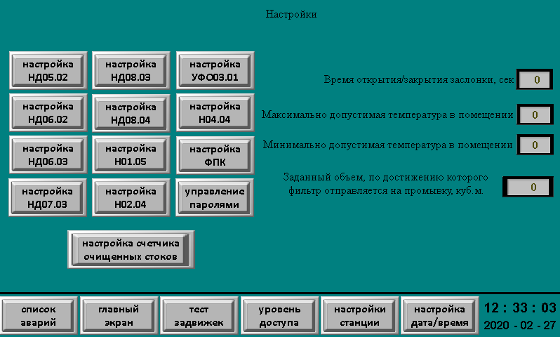

Рисунок 5 – Экран «настройки станции».

Если температура в помещении опустится ниже заданного значения «Минимально допустимая температура в помещении» или превысит значение «Максимально допустимая температура в помещении», будет сформирована соответствующая авария (см.таблицу возможных аварий).

## Расходомер на входе (FT01.01).

Для контроля объема поступающих стоков на входе в станцию установлен электромагнитный расходомер типа ЭМР с диапазоном измеряемого расхода 0…600 м3/час.

Указанный диапазон задан в алгоритме работы ПЛК и влияет на отображение текущего расхода в панели оператора и на алгоритм работы дозирующих насосов.

*При замене расходомера на расходомер с другим диапазоном, потребуется изменение в конфигурации ПЛК программы CoDeSys.*

На главном экране отображается значение текущего расхода в кубометрах в час (см.рисунок 1).

Расходомер не имеет настроек в панели оператора.

## Расходомер подачи на фильтрацию (FT01.02).

Для контроля объема стоков, подаваемых из отстойника на фильтрацию, установлен электромагнитный расходомер типа ЭМР с диапазоном измеряемого расхода 0…600 м3/час.

Указанный диапазон задан в алгоритме работы ПЛК и влияет на отображение текущего расхода в панели оператора и на производительность насосов Н01.05.

При замене расходомера на расходомер с другим диапазоном, потребуется изменение в конфигурации ПЛК программы CoDeSys.

На главном экране отображается значение текущего расхода в кубометрах в час (см.рисунок 1).

Расходомер не имеет настроек в панели оператора.

## pH-метр на входе (QE01.01).

Для контроля и регулирования рН-уровня поступающих стоков, на входе в станцию установлен рН-метр типа Create с диапазоном 0…14.

Указанный диапазон задан в алгоритме работы ПЛК и влияет на отображение текущего уровня рН в панели оператора и на производительность дозирующих насосов НД07.03, подающих щелочь.

При замене рН-метра на рН-метр с другим диапазоном, потребуется изменение в конфигурации ПЛК программы CoDeSys.

рН-метр может потребовать калибровки и обслуживания, для корректной эксплуатации прибора следует изучить и руководствоваться его инструкцией по эксплуатации.

## pH-метр после отстойника (QE01.02).

Для контроля рН-уровня стоков, подаваемых на фильтрацию, на выходе из отстойника, перед фильтрами, установлен рН-метр типа Create с диапазоном 0…14.

Указанный диапазон влияет на отображение текущего уровня рН в панели оператора, прибор служит только для отображения данных в панели оператора и не участвует непосредственно в каком-либо регулировании.

При замене рН-метра на рН-метр с другим диапазоном, потребуется изменение в конфигурации ПЛК программы CoDeSys.

рН-метр может потребовать калибровки и обслуживания, для корректной эксплуатации прибора следует изучить и руководствоваться его инструкцией по эксплуатации.

## НД05.02

Дозирующие насосы НД05.02/01 и НД05.02/02 расположены в емкости УПГ и предназначены для подачи гипохлорита натрия в поступающие стоки.

Дозирование происходит пропорционально расходу по расходомеру FT01.01 на входе станции.

Для корректной работы дозирующего насоса необходимо задать в самом насосе режим управления сигналом 4…20мА и убедиться, что релейный выход насоса установлен в режим сигнализации об аварии.

При работах с дозирующим насосом следует соблюдать рекомендации из его руководства по эксплуатации.

Для корректной работы дозирующего насоса необходимо как минимум выставить следующие настройки в панели оператора:

- Указать максимальную производительность доз.насоса, мл/мин;

- Задать количество реагента в мл на один кубометр стоков.

Дозирующие насосы НД05.02/01 и НД05.02/02 могут работать в различных режимах, определяющих приоритетное включение и переключение между насосами для обеспечения непрерывной и равномерной работы, как описано в разделе «Режимы работы оборудования».

Возможные настройки дозирующих насосов НД05.02 показаны на рисунке 6.

Максимальная производительность доз.насоса должна быть указана на корпусе самого прибора.

Количество реагента на м3 стоков указывается при проведении ПНР с возможностью корректировки в процессе эксплуатации.

Возможное начальное значение: 126,39мл/м3.

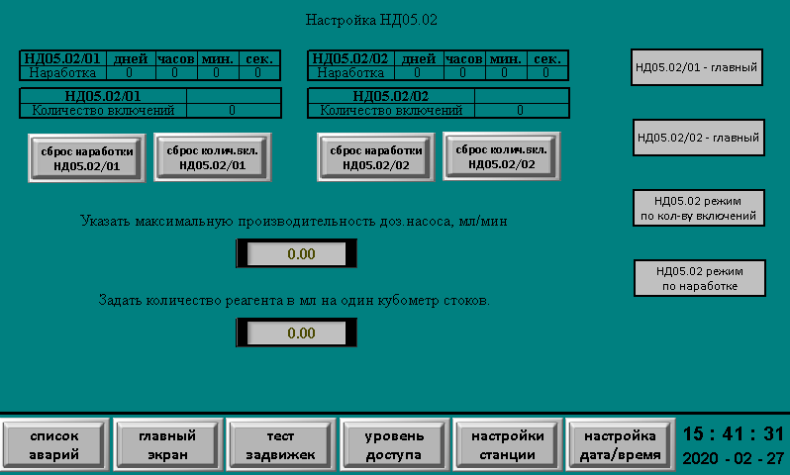

Рисунок 6 – Возможные настройки НД05.02.

## НД06.02

Дозирующие насосы НД06.02/01 и НД06.02/02 расположены в емкости УПК и предназначены для подачи коагулянта в стоки после отстойника, перед фильтрацией.

Дозирование происходит пропорционально расходу по расходомеру FT01.02 после отстойника.

Для корректной работы дозирующего насоса необходимо задать в самом насосе режим управления сигналом 4…20мА и убедиться, что релейный выход насоса установлен в режим сигнализации об аварии.

При работах с дозирующим насосом следует соблюдать рекомендации из его руководства по эксплуатации.

Для корректной работы дозирующего насоса необходимо как минимум выставить следующие настройки в панели оператора:

- Указать максимальную производительность доз.насоса, мл/мин;

- Задать количество реагента в мл на один кубометр стоков.

Дозирующие насосы НД06.02/01 и НД06.02/02 могут работать в различных режимах, определяющих приоритетное включение и переключение между насосами для обеспечения непрерывной и равномерной работы, как описано в разделе «Режимы работы оборудования».

Возможные настройки дозирующих насосов НД06.02 показаны на рисунке 7.

Максимальная производительность доз.насоса должна быть указана на корпусе самого прибора.

Количество реагента на м3 стоков указывается при проведении ПНР с возможностью корректировки в процессе эксплуатации.

Возможное начальное значение: 145,83мл/м3.

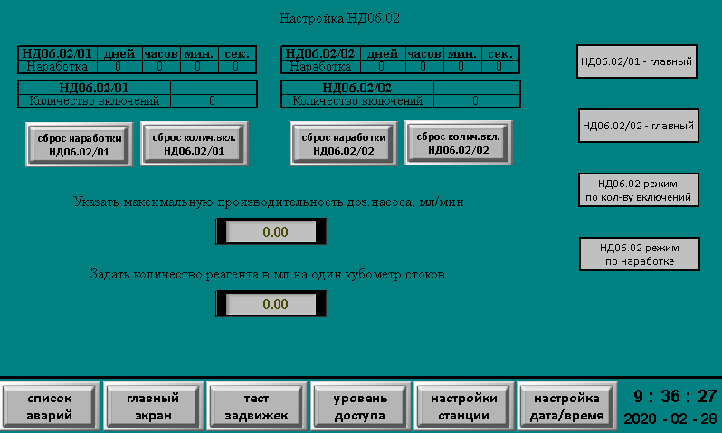

Рисунок 7 – Возможные настройки НД06.02.

## НД06.03

Дозирующие насосы НД06.03/01 и НД06.03/02 расположены в емкости УПК и предназначены для подачи коагулянта в стоки перед отстойником.

Дозирование происходит пропорционально расходу по расходомеру FT01.01 на входе станции.

Для корректной работы дозирующего насоса необходимо задать в самом насосе режим управления сигналом 4…20мА и убедиться, что релейный выход насоса установлен в режим сигнализации об аварии.

При работах с дозирующим насосом следует соблюдать рекомендации из его руководства по эксплуатации.

Для корректной работы дозирующего насоса необходимо как минимум выставить следующие настройки в панели оператора:

- Указать максимальную производительность доз.насоса, мл/мин;

- Задать количество реагента в мл на один кубометр стоков.

Дозирующие насосы НД06.03/01 и НД06.03/02 могут работать в различных режимах, определяющих приоритетное включение и переключение между насосами для обеспечения непрерывной и равномерной работы, как описано в разделе «Режимы работы оборудования».

Возможные настройки дозирующих насосов НД06.03 показаны на рисунке 8.

Максимальная производительность доз.насоса должна быть указана на корпусе самого прибора.

Количество реагента на м3 стоков указывается при проведении ПНР с возможностью корректировки в процессе эксплуатации.

Возможное начальное значение: 145,83мл/м3.

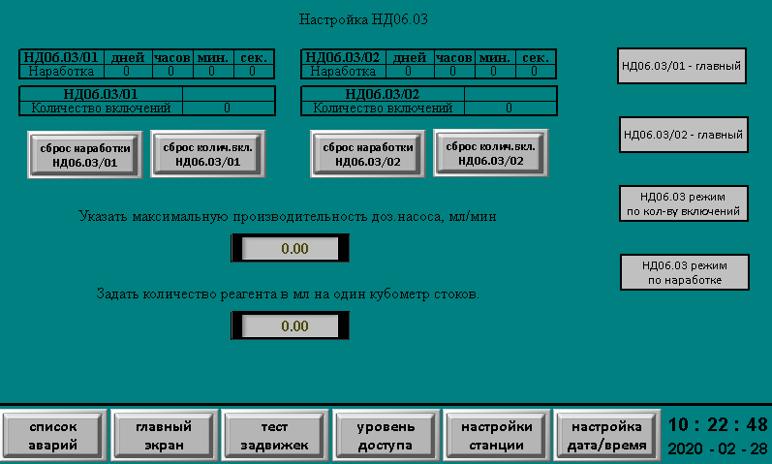

Рисунок 8 – Возможные настройки НД06.03.

## НД07.03

Дозирующие насосы НД07.03/01 и НД07.03/02 расположены в емкости УПЩ и предназначены для подачи щелочи в стоки перед отстойником.

Дозирование осуществляется по показаниям рН-метра QE01.01 для поддержания заданного в настройках панели оператора уровня рН.

Для корректной работы дозирующего насоса необходимо задать в самом насосе режим управления сигналом 4…20мА и убедиться, что релейный выход насоса установлен в режим сигнализации об аварии.

При работах с дозирующим насосом следует соблюдать рекомендации из его руководства по эксплуатации.

Для корректной работы дозирующего насоса необходимо как минимум выставить следующие настройки в панели оператора:

- Задание рН (уровень, который система будет стараться поддерживать в стоках до отстойника, по показаниям QE01.01);

Возможное начальное значение уровня рН: 7.5.

- настройки ПИД регулятора:

- интегральный коэффициент (возможное начально значение: 10);

- дифференциальный коэффициент (возможное начально значение: 1);

- пропорциональный коэффициент (возможное начально значение: 1).

Возможно вручную установить постоянное значение для дозирования.

Для этого установите переключатель «автоматический режим/ручной режим» (рис.9, «выход регулятора») в ручной режим и установите параметр:

- Задание для выхода в ручном режиме, % (в процентах от максимальной производительности насоса).

Следует учитывать, что в таком случае дозирующий насос будет подавать заданное постоянное количество реагента, без автоматического регулирования производительности в зависимости от текущего уровня рН.

Не рекомендуется использовать ручной режим для постоянной эксплуатации.

Для автоматического поддержания заданного уровня рН следует установить переключатель «автоматический режим/ручной режим» в автоматический режим.

Дозирующие насосы НД07.03/01 и НД07.03/02 могут работать в различных режимах, определяющих приоритетное включение и переключение между насосами для обеспечения непрерывной и равномерной работы, как описано в разделе «Режимы работы оборудования».

Возможные настройки дозирующих насосов НД07.03 показаны на рисунке 9.

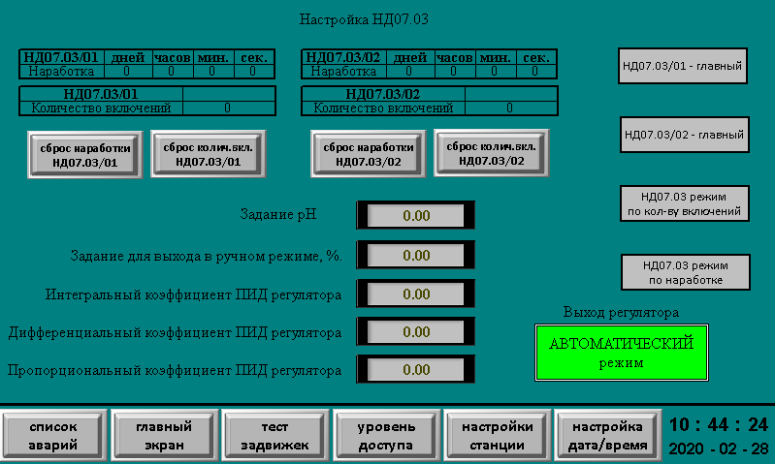

Рисунок 9 – Возможные настройки НД07.03.

## НД08.03

Дозирующие насосы НД08.03/01 и НД08.03/02 расположены в емкости УПФ и предназначены для подачи флокулянта в стоки перед отстойником.

Дозирование происходит пропорционально расходу по расходомеру FT01.01 на входе станции.

Управление производительностью дозирующих насосов НД08.03 осуществляется при помощи частотного регулятора.

Для корректной работы дозирующего насоса необходимо задать в частотном регуляторе режим управления сигналом 4…20мА, убедиться, что релейный выход установлен в режим сигнализации об аварии, и верно подключен и задан вход для получения сигнала ПУСК.

При работах с дозирующим насосом следует соблюдать рекомендации из его руководства по эксплуатации, а также следует изучить и следовать рекомендациям из руководства по эксплуатации частотного преобразователя.

Для корректной работы дозирующего насоса необходимо как минимум выставить следующие настройки в панели оператора:

- Указать максимальную производительность доз.насоса, мл/мин;

- Задать количество реагента в мл на один кубометр стоков.

**Для предотвращения перегрева насоса из-за ухудшения вентиляции на низких частотах в частотном регуляторе следует ограничить минимально возможную рабочую частоту на уровне не менее 35Гц.**

Дозирующие насосы НД08.03/01 и НД08.03/02 могут работать в различных режимах, определяющих приоритетное включение и переключение между насосами для обеспечения непрерывной и равномерной работы, как описано в разделе «Режимы работы оборудования».

Возможные настройки дозирующих насосов НД08.03 показаны на рисунке 10.

Максимальная производительность доз.насоса должна быть указана в паспорте прибора.

Количество реагента на м3 стоков указывается при проведении ПНР с возможностью корректировки в процессе эксплуатации.

Возможное начальное значение: 576,53мл/м3.

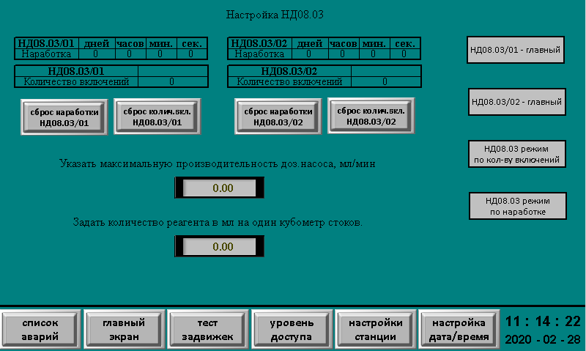

Рисунок 10 – Возможные настройки НД08.03.

## НД08.04

Дозирующий насос НД08.04 расположен в емкости УПФ и предназначен для подачи флокулянта в осадок, подаваемый на обезвоживание.

Дозирование происходит во время работы подающего насоса и осуществляется с заданной в настройках панели оператора производительностью.

Для корректной работы дозирующего насоса необходимо задать в самом насосе режим управления сигналом 4…20мА и убедиться, что релейный выход насоса установлен в режим сигнализации об аварии.

При работах с дозирующим насосом следует соблюдать рекомендации из его руководства по эксплуатации.

Для корректной работы дозирующего насоса необходимо в настройках в панели оператора задать:

- Задание на дозирование НД08.04 в процентах от максимальной производительности насоса.

Дозирующие насос НД08.4 не имеет горячего резерва и в случае выхода из строя подлежит замене.

Возможные настройки дозирующего насоса НД08.04 показаны на рисунке 11.

Максимальная производительность доз.насоса должна быть указана на корпусе самого прибора.

Возможное начальное значение: 100%.

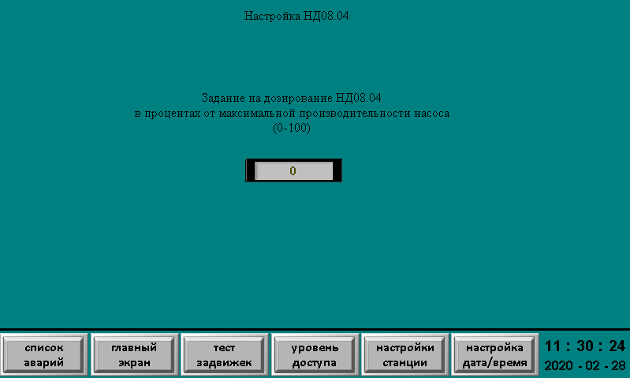

Рисунок 11 – Возможные настройки НД08.04.

## Н01.05

Насосы Н01.05/01 и Н01.05/02 расположены после отстойника и предназначены для подачи стоков на фильтрацию.

Насос включается автоматически, если уровень воды в отстойнике достиг уровня срабатывания верхнего сигнализатора уровня LS01.03 и автоматически отключается – при срабатывании сигнализатора защиты от сухого хода LS01.04.

Управление производительностью насосов осуществляется по показаниям расходомера FT01.02 для поддержания заданного в настройках панели оператора расхода.

Управление производительностью насосов Н01.05 осуществляется при помощи частотного регулятора.

Для корректной работы насосов необходимо задать в частотном регуляторе режим управления сигналом 4…20мА, убедиться, что релейный выход установлен в режим сигнализации об аварии, и верно подключен и задан вход для получения сигнала ПУСК.

При работах с насосами следует соблюдать рекомендации из их руководства по эксплуатации, а также следует изучить и следовать рекомендациям из руководства по эксплуатации частотного преобразователя.

Для корректной работы насосов необходимо как минимум выставить следующие настройки в панели оператора:

- Задание расхода (уровень, который система будет стараться, по показаниям FT01.02);

- настройки ПИД регулятора:

- интегральный коэффициент (возможное начально значение: 10);

- дифференциальный коэффициент (возможное начально значение: 1);

- пропорциональный коэффициент (возможное начально значение: 1).

Возможное начальное значение заданного расхода: 72м3/час.

Возможно вручную установить постоянное значение для дозирования.

Для этого установите переключатель «автоматический режим/ручной режим» (рис.12, «выход регулятора») в ручной режим и установите параметр:

- Задание для выхода в ручном режиме, % (в процентах от максимальной производительности насоса).

Следует учитывать, что в таком случае насос будет работать с постоянной производительностью, без автоматического регулирования производительности в зависимости от показаний FT01.02.

Не рекомендуется использовать ручной режим для постоянной эксплуатации.

Для автоматического поддержания заданной производительности следует установить переключатель «автоматический режим/ручной режим» в автоматический режим.

Возможные настройки насосов Н01.05 показаны на рисунке 12.

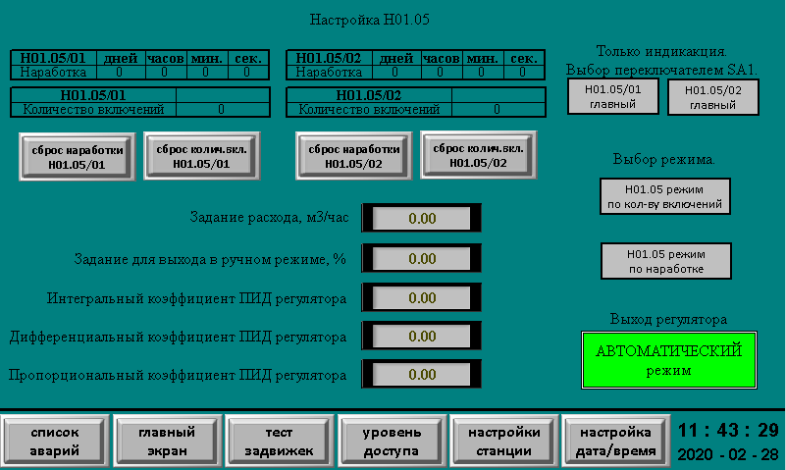

Рисунок 12 – Возможные настройки Н01.05.

Насосы Н01.05/01 и Н05.01/02 могут работать в различных режимах, определяющих приоритетное включение и переключение между насосами для обеспечения непрерывной и равномерной работы, как описано в разделе «Режимы работы оборудования».

В системе реализовано переключение насосов для поочередной работы от одного частотного преобразователя.

Выбор главного насоса вручную осуществляется не в панели настроек оператора, а при помощи переключателя SA1 на дверце щита управления, как показано на рисунке 13, при этом в панели оператора возможна только индикация, но не выбор главного насоса.

Если переключатель SA1 установлен в среднее положение, а именно – «А», то в настройках панели оператора возможно выбрать режимы «по количеству включений», или «по наработке».

Индикаторы HL10 и HL11, показанные на рисунке 13, связаны с работой контакторов КМ2 и КМ3 и показывают в каком состоянии находятся в данный момент упомянутые контакторы.

Контактор КМ2 подает питание на насос Н01.05/01, КМ2 – на насос Н01.05/02.

**Переключение контакторов происходит после получения сигнала на запуск.**

**Не происходит мгновенного переключения контакторов при переключении режима!**

Алгоритм работы реализован следующим образом – система получает сигнал на запуск, затем проверяет – требуется ли переключение контакторов КМ2 и КМ3, если нет, то происходит запуск насоса, если требуется, то отключается питание частотного регулятора контактором КМ1, затем происходит переключение контакторов КМ2 и КМ3 в требуемое состояние, затем включается питание частотного регулятора после чего происходит запуск насоса.

Все указанные переключения осуществляются с заданными в алгоритме ПЛК задержками, которые, в целях безопасности, невозможно изменить в панели оператора.

Задержки:

- питание частотного регулятора отключается на 20 секунд;

- отключение контакторов происходит через 10 секунд после отключения питания частотного регулятора;

- включение контактора происходит через 15 секунд после отключения питания частотного регулятора, или через 5 секунд после отключения контакторов КМ2/КМ3;

- подача сигнала на запуск насоса – через 5 секунд после включения питания частотного регулятора.

Для тестирования насосов есть возможность запуска их вручную кнопкой SB2 на двери щита управления (см.рисунок 13). При этом выбор насоса для запуска будет осуществляться в соответствии с заданным режимом. Останов насоса возможен кнопкой SB1, либо произойдет автоматически, по защите от сухого хода.

Запуск насоса вручную кнопкой SB2 полностью аналогичен ситуации, как если бы насос запускался в автоматическом режиме от ПЛК.

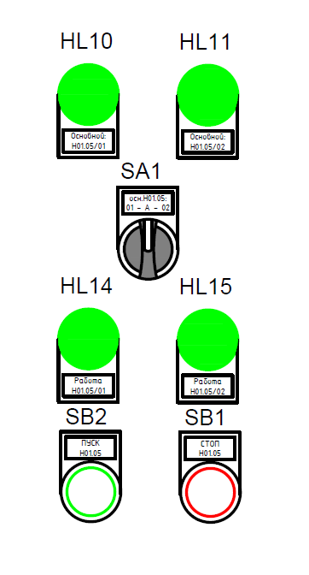

Рисунок 13 – Органы управления и индикации насосов Н01.05 на панели управления.

## Н02.04

Насосы Н02.04/01 и Н02.04/02 расположены после резервуара чистой воды и предназначены для подачи промывочной воды при промывке фильтров ФС02.01-ФС02.02 или для наполнения емкостей с реагентами.

Насосы работают с постоянной производительностью.

Условия автоматического запуска насосов Н02.04:

- если открыт хоть один клапан КЭМ (наполнение емкостей с реагентами);

- если хоть один из фильтров ФС02.01-ФС02.02 находится в режиме промывки.

Для тестирования насосов есть возможность запуска их вручную кнопками SB4 или SB6 на двери щита управления (см.рисунок 14). При этом выбор насоса для запуска будет осуществляться в соответствии с заданным в настройках панели оператора режимом. Останов насоса возможен кнопками SB3 или SB5 в зависимости от запущенного насоса, либо произойдет автоматически, по защите от сухого хода.

Запуск насоса вручную полностью аналогичен ситуации, как если бы насос запускался в автоматическом режиме от ПЛК.

Одновременная работа двух насосов не предусмотрена. В системе реализована электрическая блокировка от одновременного запуска двух насосов.

Запуск насосов осуществляется при помощи установленных в щите управления устройств плавного пуска.

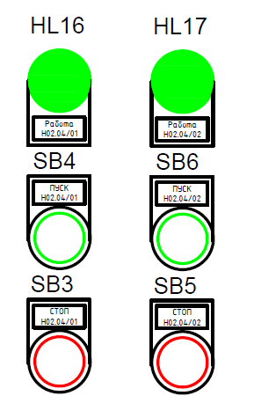

Рисунок 14 – Органы управления и индикации насосов Н02.04 на двери шкафа управления.

Насосы Н02.04/01 и Н02.04/02 могут работать в различных режимах, определяющих приоритетное включение и переключение между насосами для обеспечения непрерывной и равномерной работы, как описано в разделе «Режимы работы оборудования».

Возможные настройки насосов Н02.04 показаны на рисунке 15.

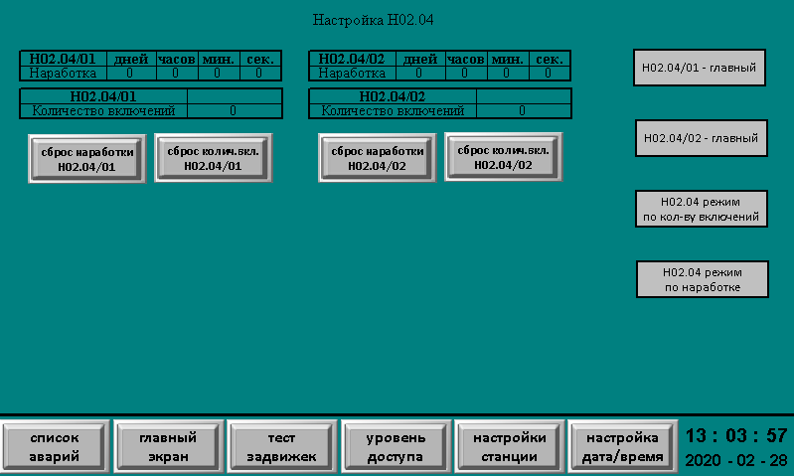

Рисунок 15 – Возможные настройки Н02.04.

## Н04.04

Насосы Н04.04/01 и Н04.04/02 расположены в дренажном приямке и предназначены для откачки воды, скапливающейся в нем.

Насосы работают с постоянной производительностью.

Насос включается автоматически, если уровень воды в дренажном приямке достиг уровня срабатывания верхнего сигнализатора уровня LS04.01 и автоматически отключается – при срабатывании сигнализатора защиты от сухого хода LS04.02.

Для тестирования насосов есть возможность запуска их вручную кнопками SB8 или SB10 на двери щита управления (см.рисунок 16). При этом выбор насоса для запуска будет осуществляться в соответствии с заданным в настройках панели оператора режимом. Останов насоса возможен кнопками SB7 или SB9 в зависимости от запущенного насоса, либо произойдет автоматически, по защите от сухого хода.

Запуск насоса вручную полностью аналогичен ситуации, как если бы насос запускался в автоматическом режиме.

Одновременная работа двух насосов не предусмотрена. В системе реализована электрическая блокировка от одновременного запуска двух насосов.

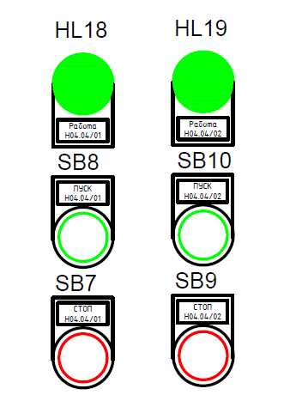

Рисунок 16 – Органы управления и индикации насосов Н04.04 на двери шкафа управления.

Насосы Н04.04/01 и Н04.04/02 могут работать в различных режимах, определяющих приоритетное включение и переключение между насосами для обеспечения непрерывной и равномерной работы, как описано в разделе «Режимы работы оборудования».

Возможные настройки насосов Н04.04 показаны на рисунке 17.

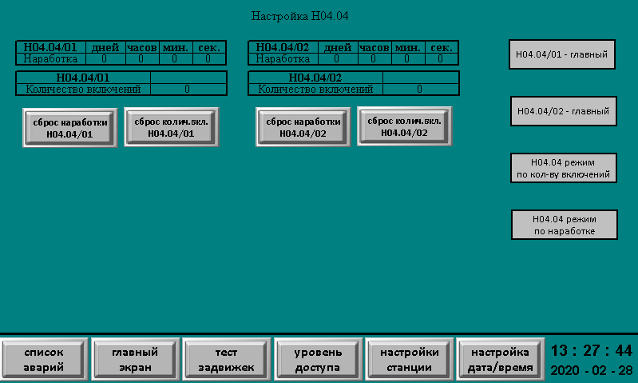

Рисунок 17 – Возможные настройки Н04.04.

## УФО03.01

УФО 03.01/01 и УФО 03.01/02 расположены после секции фильтрации, перед счетчиком учета очищенных стоков.

Автоматическое включение УФО происходит через 3 минуты после того, как расходомер FT01.02 показывает расход больше, или равный 10 кубометров в час. Эти значения установлены в программе ПЛК и не подлежат изменению через панель оператора.

Существует возможность ручного включения УФО для проведения ПНР или тестирования. На двери щита управления расположены переключатели SA2 и SA3. В положении Р происходит ручное включение выбранного УФО. В положении 0 – УФО постоянно выключено, в положении А УФО включается в автоматическом режиме, как описано выше.

На рисунке 18 показаны органы управления и индикации на щите дверцы САУ.

Для корректной работы системы рекомендуется оба переключателя оставлять в положении «А».

Если УФО будет включено в ручном режиме, при этом расходомер FT01.02 не покажет минимально допустимого расхода, на главном экране панели оператора будет выведено предупреждение: «УФО включен вручную! НЕТ ПОТОКА!»

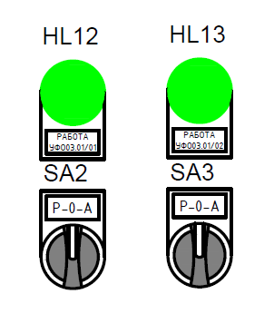

Рисунок 18 – Органы управления и индикации насосов УФО03.01 на двери шкафа управления.

Одновременная работа двух УФО не предусмотрена. В системе реализована электрическая блокировка от одновременного запуска двух УФО.

Перед УФО установлены задвижки с электроприводом ЗДЭ03.01 и ЗДЭ03.02 для автоматического переключения, в зависимости от текущего режима.

УФО03.01 могут работать в различных режимах, определяющих приоритетное включение и переключение между насосами для обеспечения непрерывной и равномерной работы, как описано в разделе «Режимы работы оборудования».

Возможные настройки УФО03.01 показаны на рисунке 19.

УФО 03.01 имеют собственные щиты управления.

Для корректной эксплуатации настоятельно рекомендуется изучить инструкцию по эксплуатации указанного оборудования.

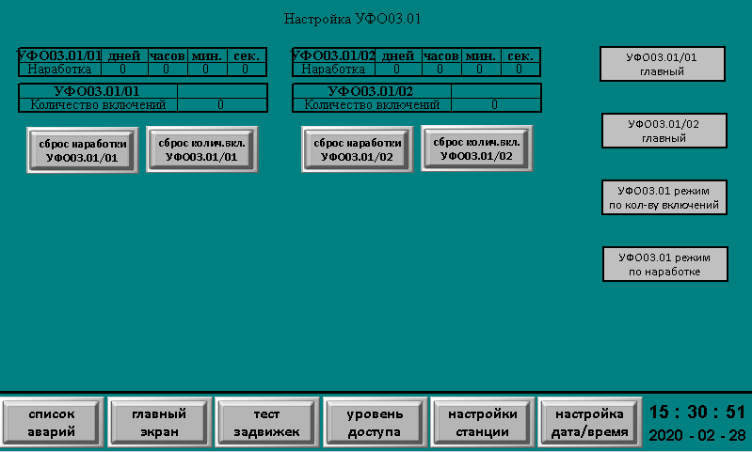

Рисунок 19 – Возможные настройки УФО03.01.

## Обмен сигналами с фильтр-прессом

В станции предусмотрено обезвоживание осадка, откачиваемого из отстойника, фильтр-прессом.

Фильтр-пресс имеет собственный шкаф управления.

Предусмотрен следующий обмен сигналами между фильтр-прессом и системой автоматического управления станцией:

1. Входящий сигнал "Запуск фильтрации", дискретный вход DI (замыкается когда нужно запустить подающий насос на фильтр-пресс)

2. Исходящий сигнал "Фильтр-пресс готов", дискретный выход DO (замыкается когда фильтр-пресс сжат и подающий насос находится в режиме ожидания или включен)

3. Исходящий сигнал "Подающий насос работает" дискретный выход DO (замыкается когда подающий насос работает)

4. Исходящий сигнал "Авария" дискретный выход DO (замыкающийся когда есть авария (выключен автомат, авария ПЧ, нажата аварийная кнопка)

5. Исходящий сигнал "Давление на входе в фильтр-пресс" аналоговый выход 4-20 мА (0-16 бар),

Отключение фильтрации при достижении давления 10 бар (задано в панели оператора) и команда оператору "Необходимо очистить фильтр-пресс". Сообщение и блокировка на отключение фильтрации сбрасывается, когда пропадает и снова появляется сигнал "Фильтр-пресс готов", что свидетельствует о том, что оператор открыл, почистил фильтр и снова закрыл его.

Здесь под «входящим сигналом» понимается сигнал, входящий в фильтр-пресс, под «исходящим» - исходящий от фильтр-пресса.

Алгоритм работы по обезвоживанию осадка:

- сигнализатор уровня осадка, установленный в отстойнике, показывает, что осадок достиг, или превысил заданный уровень. При этом на главном экране панели оператора появляется предупреждение: «осадок.»

- если фильтр пресс готов к приему осадка, о чем будет свидетельствовать статус на главном экране панели оператора: «ФП готов», запускается подающий насос ФПК (фильтр-пресс камерный), в систему управления автоматикой подается сигнал «подающий насос работает».

- открывается шаровый кран с электроприводом, установленный между фильтр-прессом и отстойником.

- обезвоживание продолжается до тех пор, пока давление на входе в фильтр-пресс не достигнет заданного в настройках панели оператора значения, либо, пока уровень осадка в отстойнике не опустится ниже уровня срабатывания сигнализатора осадка и после этого не пройдет выдержка времени, заданная в настройках панели оператора.

- если давление на входе в фильтр-пресс достигнет заданного значения, в панели оператора отображается статус: «ФП загрязнен!». Следует произвести очистку фильтр-пресса.

На рисунке 20 показаны возможные настройки фильтр-пресса в панели оператора.

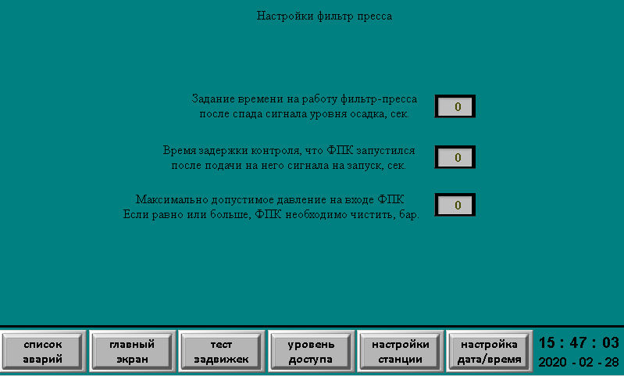

Рисунок 20 – Возможные настройки ФП04.02.

Рекомендуются следующие значения:

1. Задание времени на работу фильтр-пресса после спада сигнала уровня осадка, сек: 900;
2. Время задержки контроля, что ФПК запустился после подачи на него сигнала на запуск, сек: 180;
3. Максимально допустимое давление на входе ФПК. Если равно или больше, ФПК необходимо чистить, бар: 10.

## Учет очищенных стоков

Для учета стоков, прошедших очистку, на выходе станции установлен импульсный счетчик FQS03.01.

Счетчик показывает количество очищенных стоков через механическую систему учета, также в нем установлен выход, типа «сухой контакт», который введен в систему автоматического управления, что дает возможность проводить удаленный контроль количества очищенных стоков.

В настройках панели оператора предусмотрена возможность коррекции показаний и указания веса одного импульса.

**Коррекция показаний счетчика в панели оператора не приведет к изменению показаний механического счетчика на самом приборе!**

Для корректирования показаний счетчика в панели оператора:

- задайте величину желаемой коррекции в соответствующем меню;

- нажмите кнопку прибавить или вычесть коррекцию;

- убедитесь, что текущее значение изменилось.

Ожидаемый вес импульса счетчика: 0,1 м3.

Рекомендуется убедиться, что заданный в панели вес импульса и вес импульса реального прибора (может быть указан в паспорте или на корпусе прибора) совпадают!

Возможные настройки для счетчика очищенных стоков показаны на рисунке 21.

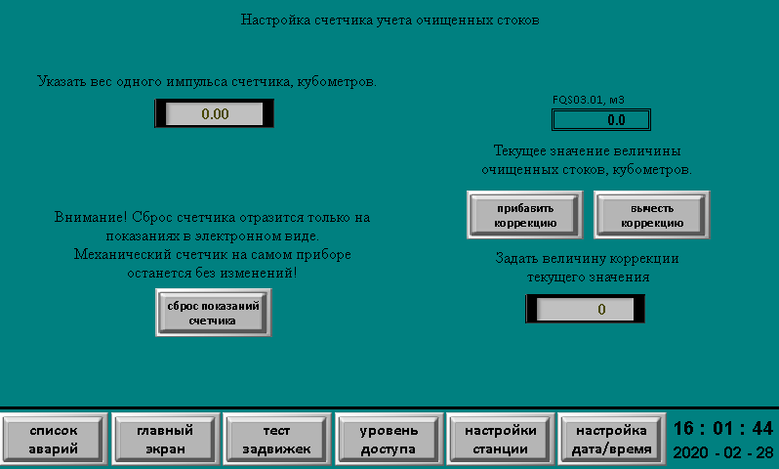

Рисунок 21 – Возможные настройки счетчика очищенных стоков FQS03.01.

## Управление промывкой фильтров.

В системе предусмотрено автоматическое управление очередностью промывки фильтров через заданный объем стоков, поданных на фильтрацию.

Учет стоков, поступающих на фильтрацию, осуществляется по показаниям расходомера FT01.02.

Заданный объем стоков для отправки очередного фильтра на промывку задается в настройках панели оператора, экран которой показан на рисунке 5.

Возможное начальное значение: 1000м3.

Фильтр, который находится на промывке в текущий момент, подсвечивается на главном экране, как показано на рисунке 22.

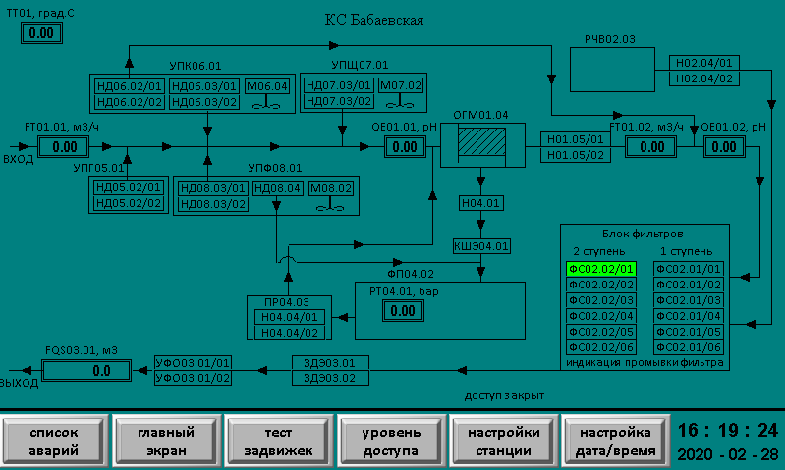

Рисунок 22 – Индикация промывки фильтра на примере ФС02.02/01.

Для корректной работы системы управления промывкой в управляющих клапанах, установленных на фильтрах, необходимо проконтролировать правильное соединение, согласно схеме внешних соединений шкафа управления, также в управляющем клапане на фильтре необходимо как минимум задать режим ухода в немедленную принудительную промывку при поступлении дискретного сигнала от шкафа управления, а также задать выдачу управляющим сигналом релейных сигналов: авария привода и подтверждение статуса, что фильтр находится в промывке.

Для задания указанных сигналов следует воспользоваться инструкцией по эксплуатации к управляющему клапану фильтра.

## Работа мешалок в реагентных емкостях.

Мешалки М06.04, М07.02 и М08.02, установленные в реагентных емкостях, имеют полностью ручное управление.

Индикация работы мешалок предусмотрена светодиодными индикаторами на дверце щита управления, как показано на рисунке 23.

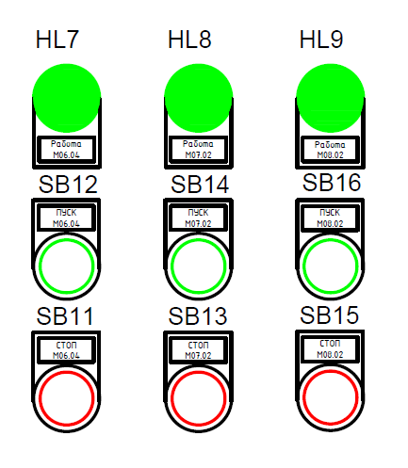

Рисунок 23 – Органы управления и индикации работы мешалок в реагентных емкостях.

Если система обнаружит, что дозирующий насос работает при выключенной мешалке в этой емкости, на главном экране панели оператора будет выведено соответствующее предупреждение: «ВКЛЮЧИ МЕШАЛКУ!»

## Наполнение реагентных емкостей водой.

Наполнение реагентных емкостей водой осуществляется в полуавтоматическом режиме.

После засыпки необходимого количества реагента, или выполнения других требуемых операций, оператор вручную нажимает кнопку «открыть» для требуемого клапана КЭМ, установленного на подаче воды в каждую реагентную емкость.

Система отслеживает состояние клапана, если хоть один клапан КЭМ будет включен, насос Н02.04 начинает подачу воды из резервуара чистой воды.

Оператор может вручную прекратить подачу воды нажатием кнопки «закрыть», или дождаться автоматического выключения, которое произойдет после срабатывания поплавкового сигнализатора верхнего уровня, установленного в каждой реагентной емкости.

Элементы управления и индикации состояния клапанов КЭМ показаны на рисунке 24.

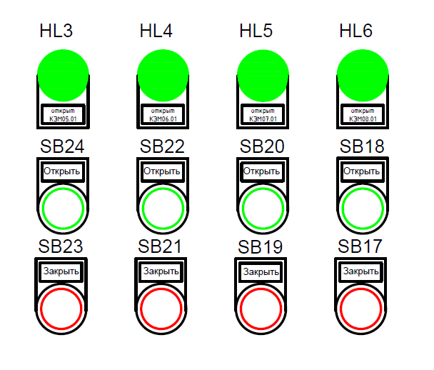

Рисунок 24 - Органы управления и индикации состояния клапанов КЭМ реагентных емкостей.

Соответствие клапанов КЭМ и реагентных емкостей:

1. КЭМ 05.01 – емкость УПГ 05.01;
2. КЭМ06.01 – емкость УПК 06.01;
3. КЭМ 07.01 – емкость УПЩ 07.01;
4. КЭМ 08.01 – емкость УПФ 08.01.

## Отстойник.

Отстойник предназначен для первичного осаждения осадка из поступающих на очистку стоков.

Отстойник имеет 4 поплавковых сигнализатора уровня:

- LS01.01 – для защиты от сухого хода подающего насоса фильтр-пресса;

- LSА01.02 – сигнализация о переливе;

- LS01.03 – верхний рабочий уровень, включение насоса Н01.05 подачи на фильтрацию;

- LS01.04 – защита насоса Н01.05 от сухого хода.

Также в отстойнике установлен сигнализатор уровня осадка LES01.01 модели СО-2 СИГНУР. Для корректной эксплуатации прибора рекомендуется ознакомиться с инструкцией по эксплуатации прибора.

## Резервуар чистой воды.

Резервуар чистой воды оснащен тремя поплавковыми сигнализаторами уровня:

- LSА02.01 – сигнализация о переливе (0 = перелив);

- LS02.02 – верхний рабочий уровень, управление задвижкой ЗДЭ02.25, наполняющей емкость (0 = закрыть, 1 = открыть задвижку);

- LS02.03 – защита насоса Н02.04 от сухого хода.

## Индикация работы и тестирование задвижек с электроприводом.

Для тестирования задвижек с электроприводом в панели оператора предусмотрен специальный экран «тест задвижек», показанный на рисунке 25.

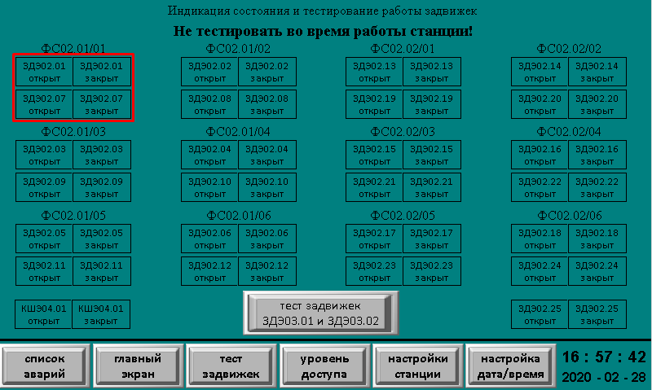

Рисунок 25 – Индикация статуса и тестирование задвижек с электроприводом.

Для тестирования указанных на экране задвижек, нажмите и удерживайте область экрана, относящуюся к соответствующему фильтру.

На рисунке 25 для примера выделена область, относящаяся к фильтру ФС02.01/01.

При нажатии на указанную область к задвижкам фильтра будет подан сигнал, имитирующий сигнал промывки, в результате чего задвижки перейдут в состояние, соответствующее для промывки.

При отпускании указанной области, задвижки вернутся к состоянию для фильтрации.

**Запрещено использовать тестирование во время работы станции или при нахождении какого-то из фильтров в состоянии «промывка»!**

При нажатии области для КШЭ04.01 или ЗДЭ02.25, к ним будет передан сигнал на открытие, при отпускании команда на открытие будет снята, что должно привести к закрытию.

Тестирование задвижек ЗДЭ03.01 и ЗДЭ03.02, управляющих направлением потоков в УФО, выведено в отдельный экран, показанный на рисунке 26.

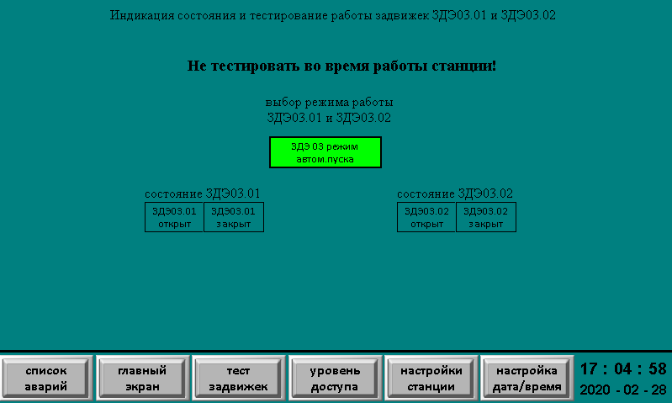

Рисунок 26 – Экран тестирования и отображения состояния задвижек ЗДЭ03.01 и ЗДЭ03.02.

На рисунке 26 показано состояние, соответствующее работе задвижек ЗДЭ03.01 и ЗДЭ03.02 в автоматическом режиме.

В этом режиме на экране доступна индикация состояния данных задвижек.

Чтобы перевести задвижки в режим тестирования, нажмите панель «выбор режима работы ЗДЭ03.01 и ЗДЭ03.02», при этом станут доступны кнопки управления состоянием задвижек, как показано на рисунке 27.

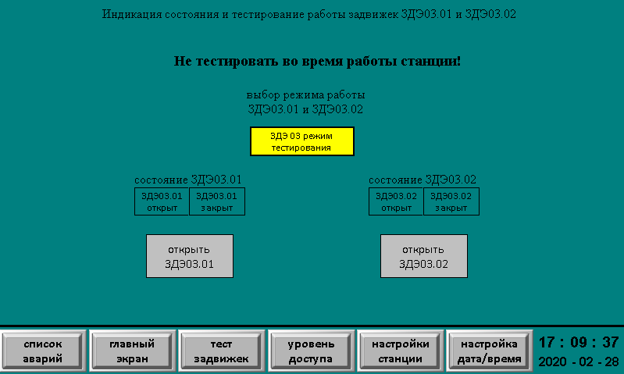

Рисунок 27 – Экран с кнопками управления состоянием ЗДЭ03.01 и ЗДЭ03.02.

**После окончания тестирования рекомендуется перевести задвижки ЗДЭ 03 в автоматический режим!**

**Не тестируйте задвижки во время работы станции!**

## Управление доступом к настройкам станции.

Для предотвращения несанкционированного доступа к настройкам станции предусмотрена защита доступа к экрану «настройки станции».

На рисунке 28 показано состояние станции с закрытым доступом к настройкам, о чем предупреждает надпись «доступ закрыт» над кнопкой перехода к настройкам станции.

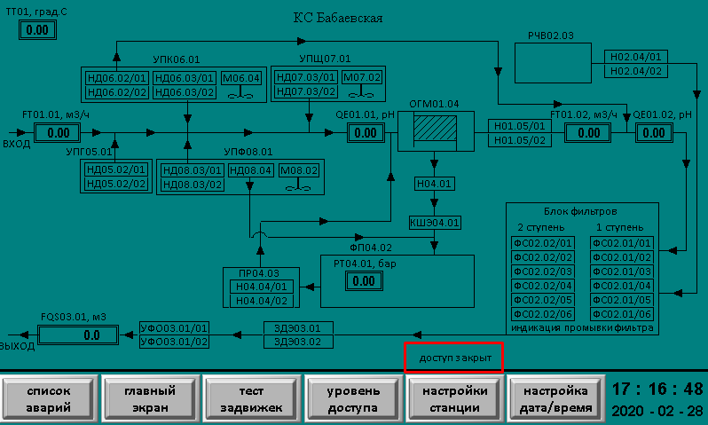

Рисунок 28 – Доступ к настройкам закрыт.

Для открытия доступа следует перейти в экран «уровень доступа», показанный на рисунке 29.

В данном экране доступны опции открытия и закрытия доступа.

Для открытия доступа необходимо нажать «Открыть доступ» и ввести текущий пароль, после чего доступ к настройкам станции станет открыт, о чем сообщит надпись, показанная на рисунке 30.

После введения или изменения требуемых настроек настоятельно рекомендуется закрыть доступ нажатием кнопки «закрыть доступ» на экране «уровень доступа».

**Рекомендуется сменить пароль, заданный по умолчанию.**

Для смены пароля по умолчанию требуется перейти в экран «настройки станции», в нем выбрать меню «управление паролями», показанное на рисунке 31.

На экране управления паролями показываются открытые уровни доступа и доступные для редактирования пароли.

Для смены пароля нажмите на экран с текущим пароле и введите новый.

Для выхода без изменения нажмите «выход».

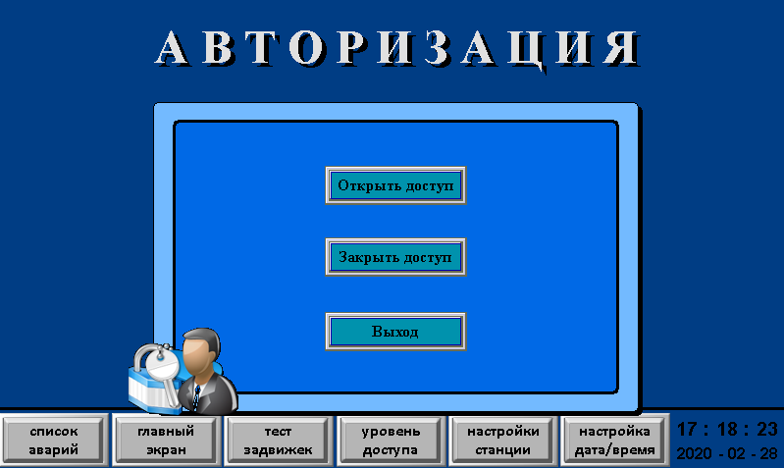

Рисунок 29 – Экран «уровень доступа».

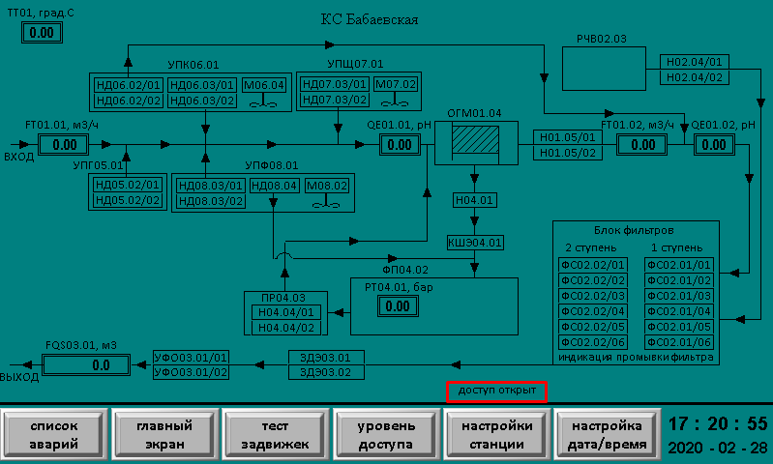

Рисунок 30 – Доступ к настройкам станции открыт.

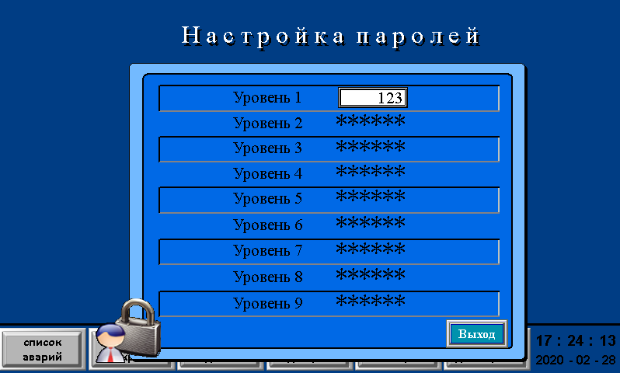

Рисунок 31 – Экран управления паролями.

## Настройка даты/времени.

Для настройки текущих даты/времени перейдите на экран «настройка дата/время», показанный на рисунке 32.

Для изменения желаемых параметров нажимайте на соответствующие поля на экране.

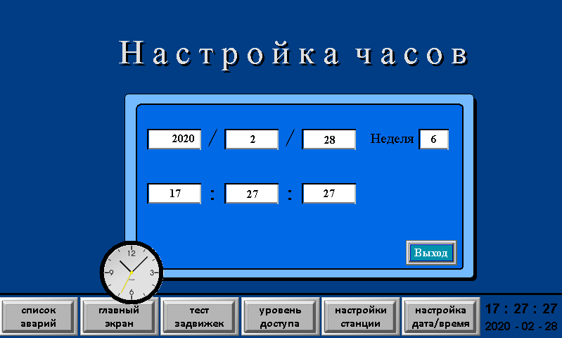

Рисунок 32 – Экран настройки даты/времени.

## Дополнительная индикация состояния и режима работы оборудования.

На главном экране панели оператора возможно получение дополнительной информации о состоянии и режиме работы оборудования, для этого нажмите изображение желаемого оборудования, в результате появится окно с отображением текущего режима работы, количеством включения и наработки, как показано на рисунке 33.

Для закрытия окна нажмите кнопку «закрыть».

Данное окно не допускает внесения изменений и служит только для отображения информации.

При необходимости сброса или смены режима следует перейти в экран «настройки станции».

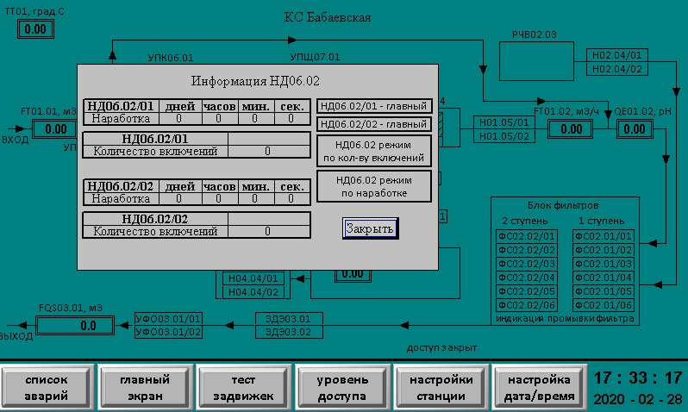

Рисунок 33 – Экран индикации режима и состояния оборудования.

## Хранение и транспортировка.

Хранение и транспортировка производятся только в упакованном состоянии.

Упаковка производится в защитный картонный короб от механических повреждений и в защитную водонепроницаемую оболочку.

Перед упаковкой требуется закрепить подвижные части изделия к ближайшим стенкам ШУНС, не нарушая их покрытие и буквенно-цифровые обозначения, дверцу шкафа закрыть на замок.

Допустимая температура хранения от +5 °С до +30 °С , при относительной влажности

до 80 %. Если шкаф перемещался из холодного помещения в более теплое, на нем возможно образование конденсата. До подачи напряжения на шкаф следует дождаться исчезновения всех видимых признаков конденсата.

В случае обнаружения повреждений упаковки настоятельно рекомендуется проверить поверхность и внутренние элементы на целостность. Немедленно свяжитесь с транспортной компанией и заводом-изготовителем.

## Ввод в эксплуатацию.

Производить эксплуатацию изделия разрешается исключительно по назначению. При проведении монтажных и пусконаладочных работ необходимо соблюдать правила устройства электроустановок (ПУЭ), а также выполнять технические и организационные нормы, принятые ПУЭ.

Шкаф управления монтируется на ровной плоской поверхности. Корпус шкафа соединить с контуром заземления. Подключать питание к шкафу допускается медным проводом, сечение которого должно соответствовать суммарной мощности двигателей. Ввод силовых и управляющих цепей в шкаф производится через специальные кабельные вводы для сохранения указанной в паспорте степени защиты.

При подключении аналоговых сигналов рекомендуется использовать «витые пары» для большей устойчивости к помехам.

По окончанию пуско-наладочных работ дверь шкафа должна быть закрыта. Доступ к шкафу должен иметь только квалифицированный персонал.

## Техническое обслуживание.

Заказчику не допускается самостоятельно вносить изменения в конструкции и схемы шкафов управления без согласования с предприятием-изготовителем.

Требуется проверять состояния соединений, при необходимости требуется подтягивать винтовые соединения.

**Осмотр, чистка, ремонт и подтягивание винтовых соединений проводятся только при отключенном от шкафа питающем напряжении и при полном снятии остаточного заряда с конденсаторов (при их наличии)!**

**Запрещается ремонтировать шкаф управления самостоятельно!**

По вопросам дополнительного технического обслуживания и его стоимости обращаться к заводу-изготовителю.

Наиболее частые неполадки описаны в таблице 1.

|  |  |  |
| --- | --- | --- |
| **Неполадка** | **Возможная причина** | **Способ устранения** |
| ШУ не работает, все автоматические выключатели и УЗО (либо дифференциальные выключатели) в положении «Вкл»  ШУ под напряжением, автоматы и УЗО (либо дифференциальные выключатели) включены, но запитываемые от ШУАСУ устройства не работают. | Отключено ШУАСУ или выходные автоматы. | Включить питающий автоматический выключатель на ШУАСУ. Проверить наличие напряжения на питающем выходе ШУАСУ. |
| На питающих клеммах шкафа отсутствует напряжение. | Проверить качество винтовых соединений питающего кабеля.  Проверить целостность кабеля питания. |
| Неисправность запитываемых устройств или нарушена целостность отходящих кабелей. | Проверить работоспособность запитываемых от ШУВРУ приборов, целостность кабельных проводок. |
| Автоматический выключатель (либо дифференциальный выключатель) отключаются. | Допустимый ток нагрузки превышен. | Проверить значение тока нагрузки согласно паспорту, в случае непревышения нагрузки по паспорту, измерить значение тока нагрузки по факту с помощью измерительных средств. |
| Неправильное подключение нагрузки. | Проверить правильность подключения нагрузки. |

Таблица 1 Наиболее часто встречающиеся неполадки и способы их устранения.

Гарантийный срок хранения ШУВРУ составляет 2 (два) года со дня изготовления при соблюдении условий хранения, указанных в настоящем ТУ.

Гарантийный срок эксплуатации составляет 1 (один) год с момента ввода оборудования в эксплуатацию, но не более 2 (двух) лет, со дня изготовления. Гарантийное обслуживание выполняет предприятие-изготовитель.

При неисправности в гарантийный период требуется убедиться, что причиной является неполадка непосредственно в самом шкафу управления, а не внешние воздействия, не связанные с работой предприятия-изготовителя: силовые кабели, перебои подачи электроэнергии и т.д, иначе случай является негарантийным и все затраты, связанные с выездом специалиста на место, демонтажом, монтажом и транспортировками шкафа возлагаются на заказчика.

Гарантия не распространяется на внешние или внутренние повреждения, вызванные механическим, химическим или радиационным воздействием или ударом, на действия непреодолимой силы (пожар, несчастный случай, землетрясение, наводнение, цунами, ураган, торнадо и т.д.), а также на расходные материалы.

Для гарантийного обслуживания требуется иметь: паспорт на шкаф управления, руководство по эксплуатации, сопроводительное письмо с подробным описанием возникшей неполадки, копии счета-фактуры на приобретенный шкаф управления.

Гарантийный ремонт не производится в случаях нарушения правил эксплуатации, употребления изделий не по назначению, попытки ремонта неуполномоченной на это организацией, отсутствия требующихся документов (описанных выше).

Поставка новых компонентов шкафа, узлов, частей, следующих из гарантийных обязательств, не продлевает сроки гарантии. Срок гарантии остается прежним, установленным при вводе в эксплуатацию или дате изготовления в случае его длительного хранения. Снятые или замененные детали остаются собственностью поставщика.